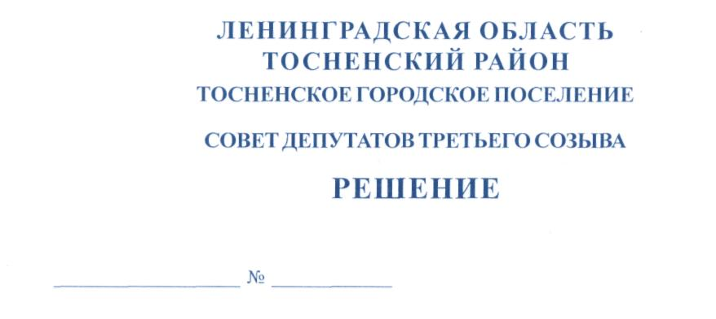

20.11.2015 52

Об установлении частей территории
административного центра Тосненского
городского поселения Тосненского района
Ленинградской области, на которых осуществляют
деятельность общественные советы, и утверждении
наименований общественных советов

В соответствии со ст. 33 Федерального закона от 06.10.2003 № 131 – ФЗ «Об общих принципах организации местного самоуправления в Российской Федерации», областным законом от 12.05.2015 № 42-оз «О содействии развитию иных форм местного самоуправления на части территорий населенных пунктов Ленинградской области, являющихся административными центрами поселений», ст.14 Устава Тосненского городского поселения Тосненского района Ленинградской области и ст. 39. Устава администрации муниципального образования Тосненский район Ленинградской области в целях дальнейшего развития на территории Тосненского городского поселения Тосненского района Ленинградской области иных форм местного самоуправления, совет депутатов Тосненского городского поселения Тосненского района Ленинградской области

РЕШИЛ:

1. Установить части территории административного центра Тосненского городского поселения Тосненского района Ленинградской области, на которых осуществляют деятельность общественные советы и утвердить наименования общественных советов (приложение).
2. Аппарату совета депутатов Тосненского городского поселения Тосненского района Ленинградской области обеспечить официальное опубликование и обнародование настоящего решения.
3. Контроль за выполнением настоящего решения возложить на постоянную комиссию по местному самоуправлению совета депутатов Тосненского городского поселения Тосненского района Ленинградской области.

Глава Тосненского городского поселения В. Гончаров

Тимофеева 33223
17 ил
Приложение
к решению совета депутатов
Тосненского городского поселения
Тосненского района
Ленинградской области

от 20.11.2015 № 52

Части территорий административного центра Тосненского городского поселения
Тосненского района Ленинградской области, на которых осуществляют деятельность общественные советы, и наименования общественных советов

№ п/п | Части территории | Численность  населения  (чел.) | Наименование общественного совета
1 | Часть территории г. Тосно (административного центра) в границах улиц:  Боярова (дома 2, 3, 5, 7, 9, 9а, 13, 15, 17),  Рабочей (дома 1, 2, 3, 4, 6, 8, 10),  Советской (дом 11),  Победы (дома 5, 9, 11),  пр. Ленина (дома 10, 12, 14, 18, 20, 22, 26, 28, 28а). | 4067 | Общественный совет  «Бояровский»
2 | Часть территории г. Тосно (административного центра) в границах улиц:  Боярова (дома 8, 10, 14, 18, 18а, 20а, 22, 22а, 25, 31, 33, 35, 37, 39, 41, 43),  Советской (дом 2а),  Пожарного проезда (дома 2, 4),  пр. Ленина (дома 44, 46, 48, 62 (корпус 1,2,3). | 3326 | Общественный совет  «Пожарный»
3 | Часть территории г. Тосно (административного центра) в границах улиц:  М. Горького (дома 8, 8а, 12, 12а, 14, 16),  Советской (дом 10),  пр. Ленина (дома 53, 55, 57, 59, 61, 65, 67, 67а, 69, 73, 75). | 4343 | Общественный совет  «Ленинский -1»
4 | Часть территории г. Тосно (административного центра) в границах улиц:  М. Горького (дома 11, 13, 14, 16, 17, 19, 21, 23, 25),  Блинникова (дома 6, 8, 10, 12, 14, 16, 18, 20),  Советской (дом 12). | 3167 | Общественный совет  «Блинниковский»
5 | Часть территории г. Тосно (административного центра) в границах улиц:  М. Горького (дома 1, 3, 4, 6, 7, 9).  Победы (дома 13,15, 17, 19, 19а),  Радищева (дома 2, 4, 6/8),  ш. Барыбина (дома 4, 10,  10 а, 14а, 14б, 16),  пр. Ленина (дома 29, 29а, 31, 35, 37, 39, 41, 43), | 4740 | Общественный совет  «Ленинский -2»

2

6 | Часть территории г. Тосно (административного центра) в границах улиц:  Станиславского (дома 2, 4, 6, 8, 10, 14, 16),  Чехова (дома 4, 6, 10),  ш. Барыбина (дома 11, 13),  пр. Ленина (дома 15, 17/1, 17/2, 19, 21, 23, 23а, 27). | 4045 | Общественный совет  «Станиславский»
7 | Часть территории г. Тосно (административного центра) в границах улиц:  Чехова (дома 3, 5, 7),  Песочной (дома 40, 42, 44, 46).  Островского (дома 1а, 3, 5, 17),  Тотмина (дома 1, 3, 3а, 4, 4/1,4/2, 5, 6, 7, 8, 9, 10, 11), Московского шоссе (дома , 9, 11, 13, 17, 19, 23, 25, 27, 36, 38, 40), пр. Ленина (дом 3). | 4426 | Общественный совет  «Московский»

